Задание 1.
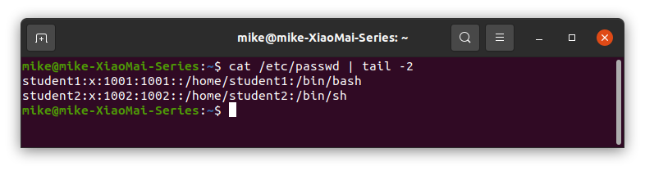
Задание 2.
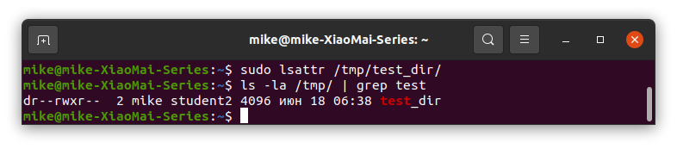
Задание 3.
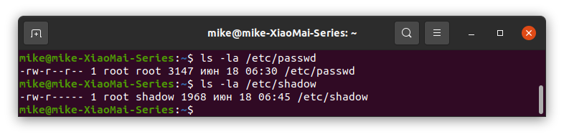
passwd — для root Чтение, Запись; для группы root Чтение; для остальных Чтение
shadow — для root Чтение, Запись; для группы shadow Чтение; для остальных полный запрет
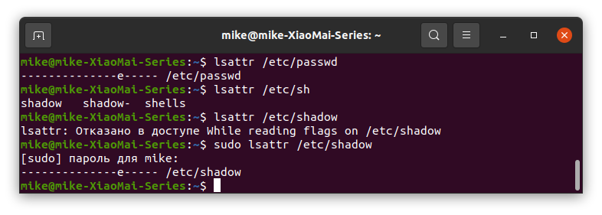
Атрибут «e» указывает, что файл использует экстенты для отображения блоков на диске. Его нельзя удалить с помощью chattr.

Два файла нужны в целях безопасности(все программы обращаются к passwd и не хорошо, если там будут находится и пароли) и для разделения прав доступа: доступ к файлу shadow имеет только root

Задание 4.
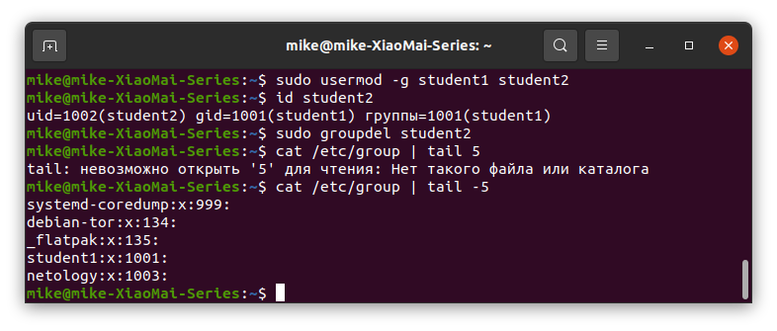
Задание 5.*
